Приложение 2
к постановлению администрации
Ломовецкого сельского поселения
от 21.05.2013 № 14

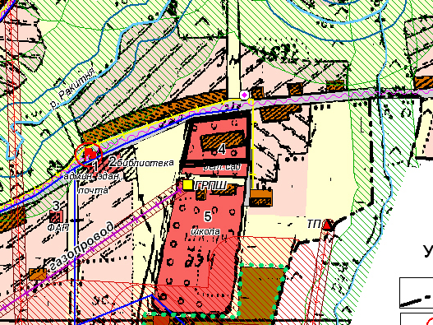

1. БОУ ТР ОО « Ломовецкая СОШ»

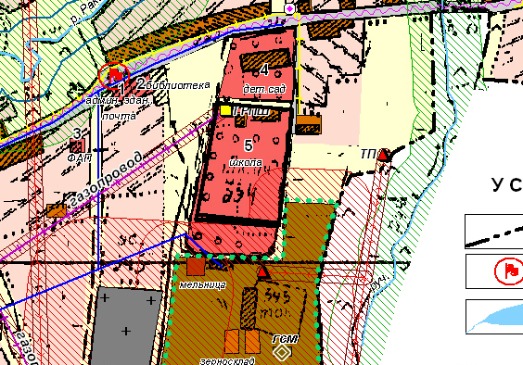

2. БДОУ ТР ОО Ломовецкий детский сад «Вишенка»

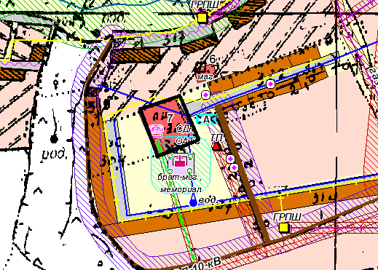

3.МБУК « Социально- культурное объединение Ломовецкого сельского поселения

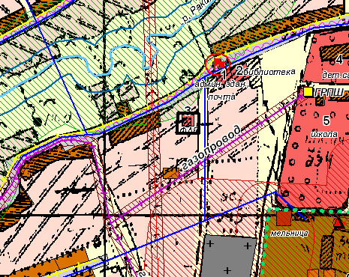

4. Ломовецкий ФАП

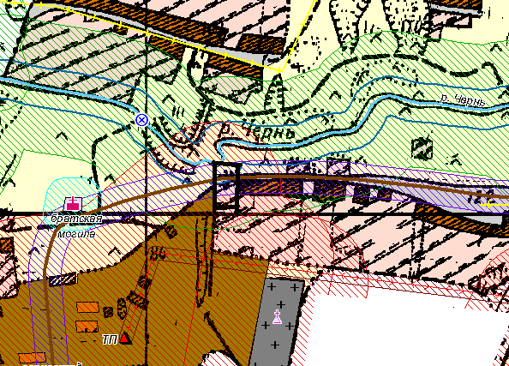

5.Чернский ФАП

